NHÓM:

Họ và tên: Lê Thị Ngọc Lớp: 15I2

Gmail: [thanhngoc.le1610@gmail.com](mailto:thanhngoc.le1610@gmail.com)

Họ và tên: Đồng Thị Truyền Lớp: 15I2

Gmail: [ngoctruyen.1997@gmail.com](mailto:ngoctruyen.1997@gmail.com)

Họ và tên: Đoàn Công Tuấn Lớp: 15I2

Gmail: [tuandoan101097@gmail.com](mailto:tuandoan101097@gmail.com)

Hướng dẫn sử dụng phần mềm, ghi rõ 1 vài user và password:

Đầu tiên vào LoginFrame.java nhấn chuột phải chọn Run file. Sao đó, hiện lên bảng

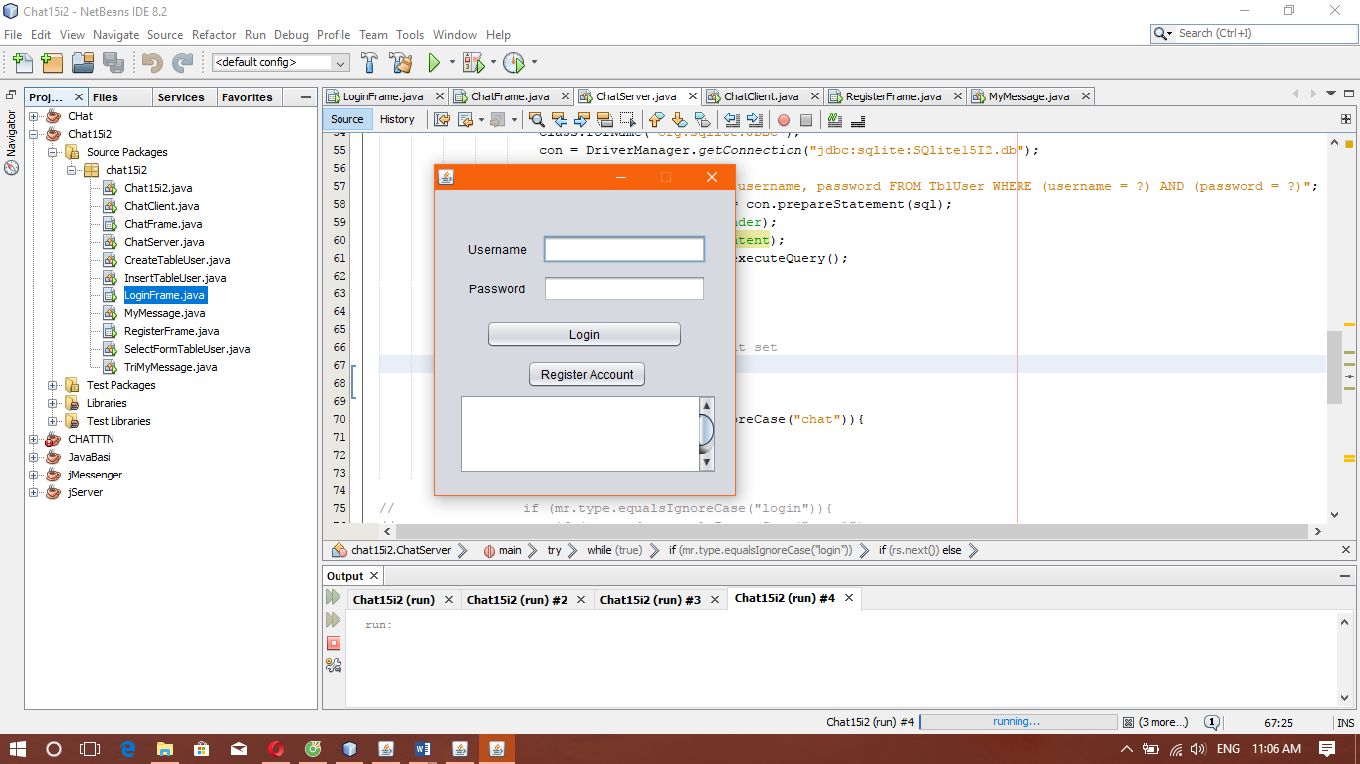

Ta nhập Username: user2, password: 12345 ra cái bảng

